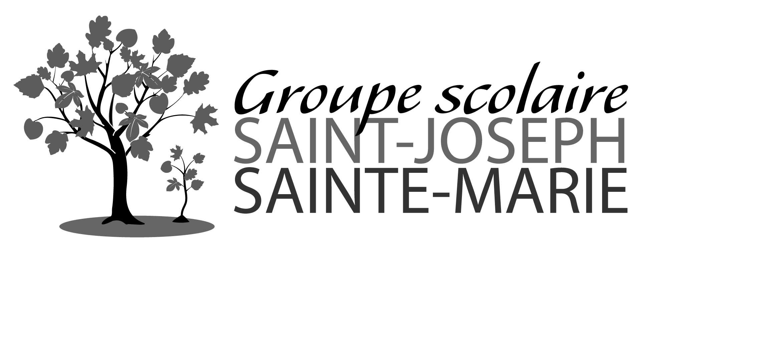

ANNEE 2022/2023

CLASSE DE GS Maternelle

Fournitures pour toute l’année

- 3 photos d’identité

- 2 boîtes de mouchoirs (à renouveler dans l’année)

- 1 bavoir en tissu (pas en plastique) avec 1 cordon élastique marqué au nom de l’enfant

- 1 rouleau de sopalin

École Saint-Joseph 7 bis Avenue Jean Jaurès 92140 Clamart Tél. : 01 46 42 00 60
stjoseph.direction@sjsm.fr stjoseph.secretariat@sjsm.fr

